天长市：激活创新潜能，做优做强仪器仪表产业

----“仪表之乡”的转型升级路
来源： 安徽日报
天长市民营经济发达，创新创业氛围浓厚，仪器仪表是起步最早的产业。当地如何激活创新潜能，做优做强仪器仪表产业？记者近日来到天长市进行探访。
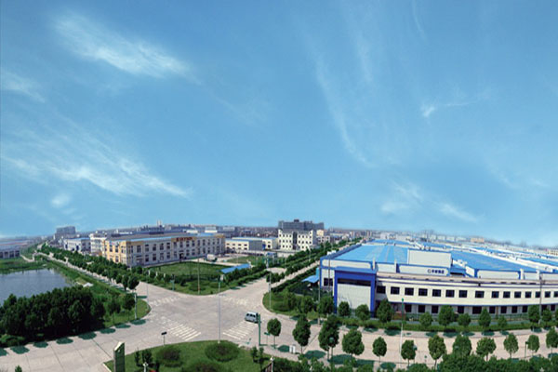
加强研发攻关，做强首位产业
6月21日，记者走进安徽天康（集团）股份有限公司生产车间，只见流水线上正在生产各种仪表产品。“我们的仪表产业已从生产单一的温度仪表发展到生产温度、压力、物位、流量、DCS等五大系列仪表产品，产品性能达到国内先进水平，广泛应用于石化、电力、冶金等行业领域。”天康集团仪表制造部部长李传友介绍。
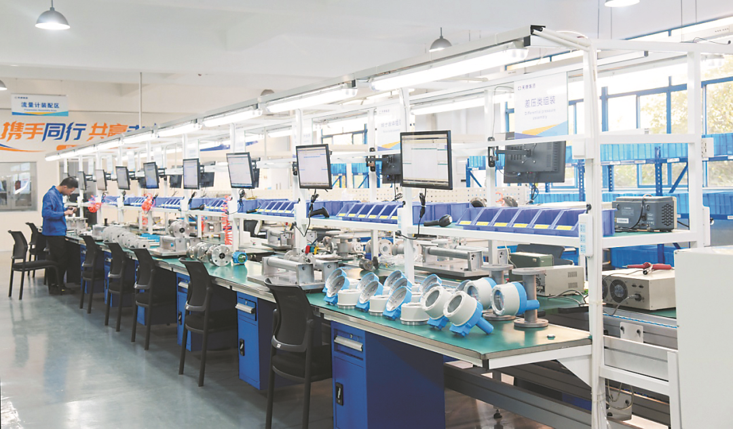
成立于1974年的天康集团见证了天长仪器仪表产业的发展历程。这家以800元启动资金创办的五金机械厂，从一家小作坊起步，发展成国内温度仪表最大的生产商，“天仪”牌商标成为“中国驰名商标”。
“我们经过不懈研发攻关，突破了多项关键核心技术，相关产品占国内市场份额的35%，远销全球近30个国家和地区。”李传友说，仪器仪表在产业发展中发挥巨大作用，如发电、炼油、化工、冶金、飞机和汽车制造等，离开各种测量与控制仪器仪表装置就不能正常安全生产，更难以创造产值和利润。
天长市是全国有名的“智能仪表之乡”，仪器仪表产业已成为该市工业经济的首位产业，形成了以天康集团为龙头、滁州高新区为基地的产业集群。天长仪器仪表产业被中国仪器仪表行业协会认定为“在同行业中具有较高知名度和竞争力，温度仪表的产业集中度、专业化程度、本地化配套率等在全国同行业中名列前茅”。目前，该市智能仪器仪表企业突破450家，其中规上企业76家，高新技术企业62家，建成了1家国家级企业技术中心、2家博士后科研工作站、5家省级企业技术中心，去年实现产值近300亿元。
开展“双招双引”，延伸产业链条
高端制造是经济高质量发展的支撑。为了延伸产业链条，提高仪器仪表产品高端化、智能化水平，天长市加大“双招双引”力度，近年来已陆续引进中德合资企业普力斯特测控、江元（天长）科技等20多家从事高端传感器和流量计研发制造型企业。
“围绕仪器仪表产业链的缺项和延伸方向，我们积极对接优质企业，加强业务协同和产业配套。”滁州高新区高新技术发展促进局局长周先锋说。截至目前，滁州高新区内共聚集仪器仪表产业链上下游企业200多家，其中规上企业31家；已在区域内形成较为完整的产业链，并形成70%以上的本地化配套。
普力斯特测控技术（天长）有限公司的展厅里陈列着各种样式的工业传感器，其中一款已投入使用的产品，其测量精度达到0.035%。
据介绍，该企业创始人牟恒是天长市政府通过“双招双引”引进的高层次人才。2020年，牟恒等人在天长投资建设年产20万台智能传感器/变送器的研发与生产基地，项目落户半年后即实现投产。
“项目进展快得益于天长市良好的营商环境，政府提供了标准化厂房、人才公寓等优惠政策，让企业能够‘拎包入住’。”该公司产品售后经理张成玉介绍，在当地政府的关心支持下，企业引进全套德国自动化生产线，打造高效的智能制造无人工厂，产品量产后第一年就升为规上企业。由该公司技术主创团队自主开发的高稳定性MEMS单晶硅传感器芯片，填补了我国在该芯片领域的空白，且技术性能达到国际领先水平。
江元（天长）科技集团股份有限公司是当地从重庆招引过来的企业，目前公司二号厂房正在如火如荼建设中，预计明年春节后就能投入使用。“公司之所以落户天长，看中的是这里成熟的产业配套以及区位优势。”该公司董事长马斌说。
搭建创新平台，强化科技支撑
为推动仪器仪表行业的产学研合作，促进企业转型升级，天长市成立了智能装备及仪表研究院，市财政每年设立2000万元专项发展资金，吸引了南京大学、合肥工业大学、中科院合肥物质科学研究院等高校、科研单位在该市设立分支机构，成功研发出高精度雷达物位计、数字式流量传感器等20多项高端产品。
“我们通过企业出题、政府立题、高校解题、市场阅题的模式，引进高校资源，促进科技成果转化，提高天长仪器仪表产业科技水平和核心竞争力。”天长市智能装备及仪表研究院院长王林说。目前，研究院已入驻15家高校和科研院所分支机构，柔性引进30余名专家，实施产学研合作项目50多项。
同时，天长市持续发挥人才科创城、科技大市场等公共载体的创新支撑作用，积极引导天康集团、徽宁集团、鑫国仪表等骨干企业加强企业技术中心、博士后科研工作站等企业创新平台建设，提升仪器仪表产业研发水平。
在采访中记者了解到，虽然天长仪器仪表产业已有一定基础，但产品主要仍集中在中低端领域，科技含量高、附加值高的产品较少。为此，天长市出台《关于扶持仪表电缆产业做优做强的若干政策》等专项政策，从全面开花向推动产业集群集聚转变；从大水漫灌向精准施策、一企一策转变；从鼓励兼并重组做大做强向鼓励技术升级、产品升级、市场升级等高质量发展转变。市财政每年投入仪器仪表产业扶持资金近1000万元，带动社会资本投资近1亿元。
“我们将坚定不移实施工业强市战略，大力引进高层次优秀人才，推动产学研合作，提升产品附加值和质量水平，打响仪器仪表‘天长智造’品牌，推动产业链价值链向中高端迈进。”天长市有关负责人表示。（作者汤：超）

